Sea&Sea

Руководство

по уходу за уплотнительными кольцами типа O-RING



«Меня зовут O-RING. Позвольте мне провести Вас по всей этой инструкции. Она очень важна! Обязательно прочитайте ее целиком!»

Введение

Что необходимо для получения высококачественных фотографий под водой'' Хорошая техника? Оптимальное освещение? И то и другое. важно, но самое главное, чтобы фотоаппарат и вспышка не пропускали воду. Фотоаппарат и вспышка изначально предназначены для использования на суше и, соответственно, очень уязвимы при использовании в воде, особенно в соленой. Функция уплотнительных колец типа О-ring заключается в защите обоих этих устройств от попадания в них воды. Для осуществления этой функций уплотнительные кольца должны быть правильно установлены.Подвергаться регулярному уходу и обслуживанию.
В данном руководстве речь идет о том, как работают уплотнительные кольца О-ring, и как за ними ухаживать. Внимательно его прочитайте перед тем, как начинать пользоваться устройствами, в которых они используются.

Содержание
1. Что такое O-RING?
2. Как работает O-RING?
3. Как правильно обслуживать O-RING?
4. Установка O-RING
5. Уход и обслуживание O-RING

Что такое уплотнительное кольцо O-RING?

Уплотнительное кольцо O-RING - это прокладка, которая используется для обеспечения водонепроницаемости подводных фотоаппаратов, вспышек, часов и другого подводного снаряжения.
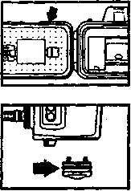

Где располагаются уплотнительные кольца ?

В канавках на задней крышке фотоаппарата и на крышке отсека для батареек вспышки. Если Вам не удалось их обнаружить, посмотрите на рисунки, представленные ниже. Уплотнительное кольцо выглядит как длинный, толстый резиновый валик. Уплотнительные кольца O-RING используют и в других частях оборудования, таких как место прикрепления объектива, в разъемах фотоаппарата и вспышки.
Уплотнительные кольца O-RING различаются по размеру, длине и цвету. Они играют определяющую роль в защите оборудования от неполадок, вызываемых попаданием в него воды. Так что очень важно знать и уметь правильно обращаться с уплотнительными кольцами O-RING , чтобы они всегда находились в рабочем состоянии.

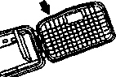
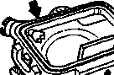

Как работает уплотнительное кольцо O-RING?

Вы уже знаете, как выглядят уплотнительные кольца O-RING , и где они располагаются. Но каким образом круговой резиновый валик делает какое-либо устройство водонепроницаемым? Приведенные ниже иллюстрации помогут Вам понять, как работают уплотнительные кольца.
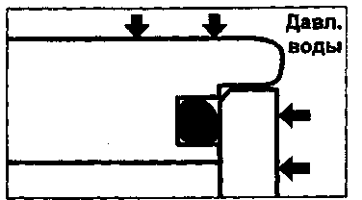
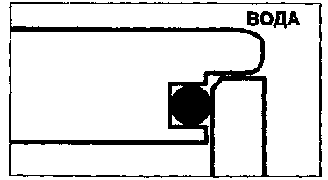
С увеличением глубины давление возрастает.

"Упругость и гладкая поверхность уплотнительного кольца O-RING способствуют хорошей изоляции в месте его контакта с прилегающей поверхностью и, следовательно, создают полную водонепроницаемость.


•По мере возрастания давления воды, уплотнительное кольцо сильнее прижимается к контактной поверхности, создавая тем самым эффективную изоляцию.*

Уплотнительное кольцо O-RING не пропускает воду, так как оно плотно соприкасается с контактной поверхностью, не оставляя зазора. По мере погружения под воду и, соответственно, увеличения давления воды, уплотнительное кольцо O-RING равномерно деформируется таким образом, что вода не может попасть внутрь фотоаппарата. Поэтому уплотнительные кольца делают мягкими, а их поверхность гладкой.

Как правильно обращаться с уплотнительными кольцами O-RING

Установка

Перед тем как начать фотографировать под водой. Вам придется открыть фотоаппарат и вспышку, чтобы вставить пленку и батарейки. Во время осуществления этих процедур следует также проделать описанные ниже операции.

1. Проверьте поверхность уплотнительных колец
Внимательно осмотрите поверхность уплотнительных колец и проверьте их на наличие каких-либо дефектов. При обнаружении какого-либо из них уплотнительное кольцо необходимо заменить. Можно слегка протереть уплотнительное кольцо пальцем, чтобы удалить частички пыли и грязи.

"Это может повредить Ваш дорогостоящий фотоаппарат"
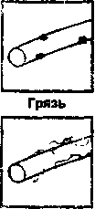
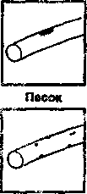
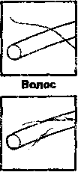


Пыль Соль Ворсинки

2. Проверьте контактирующую с уплотнительным кольцом поверхность.
Убедитесь в отсутствии каких-либо частиц песка, грязи, волосков и тихонько протрите кольцо, как описано в пункте 1. Всегда удаляйте песчинки, грязь и другие инородные тела.

3. Вытащите уплотнительное кольцо из паза, в котором оно располагается.
Для вытаскивания уплотнительного кольца нельзя использовать нож, ножницы, пинцет и любые другие острые предметы, так как они могут повредить само кольцо и лаз, в котором оно располагается.
Для этой процедуры следует использовать специальный съемник, содержащийся в Вашем наборе для ухода за уплотнительными кольцами.
Внимание!

Важно!

* Всегда снимайте и проверяйте уплотнительные кольца после использования фотоаппарата или попадания на него песка.
* После каждого использования вытаскивайте уплотнительное кольцо и проверяйте его поверхность, паз, в котором оно располагается, и контактирующую с ним поверхность. Соленая вода может попасть в паз, в результате чего, после того, как она высохнет, там останутся кристаллики соли. Эти кристаллики могут в дальнейшем отрицательно сказаться на работе уплотнительного кольца.

4. Проверьте уплотнительное кольцо

Вытащив уплотнительное кольцо, сотрите смазку и грязь мягкой чистой тряпочкой или туалетной бумагой. Проверьте его на предмет наличия трещин, царапин и любых инородных тел, таких как грязь или волосы. Трещины можно обнаружить, слегка согнув уплотнительное кольцо.

Внимание!
Следите за тем, чтобы волокна тряпочки или кусочки бумаги не остались на уплотнительном кольце после тоге, как Вы его протрете.

5. Проверьте паз, в котором располагается уплотнительное кольцо.
Тщательно проверьте паз, В нем могли остаться песчинки или кристаллики соли. Их можно выдуть оттуда с помощью фотобаллончика со сжатым воздухом или удалить щеточкой. (Следите, чтобы в пазу не осталось волосков от щеточки).

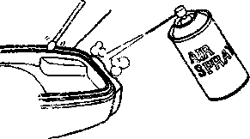


6. Смажьте уплотнительное кольцо силиконовой смазкой
- Уплотнительное кольцо требует смазки, когда его поверхность выглядит сухой. Полностью сухие уплотнительные кольца могут трескаться и расщепляться.
- Для смазки следует вытаскивать уплотнительное кольцо из паза, в котором оно находится. Не
большое количество смазки (объемом с рисовое зерно) наносится на кольцо тонким слоем с по
мощью указательного и большого пальцев. Если этой смазки недостаточно, повторите выше
описанную процедуру.

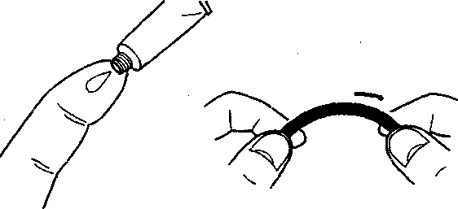

• Не используйте слишком большое количество смазки! Избыток смазки притягивает грязь и пыль.

7. Установите уплотнительное кольцо в паз
Вставляя уплотнительное кольцо обратно в паз, убедитесь, что на него не попала грязь, пыль или другие инородные тела. Оно должно быть абсолютно чистым. Не загибайте, не тяните и не сжимайте его, выполняя эту процедуру. Уплотнительное кольцо должно легко и без усилий вставляться в паз.

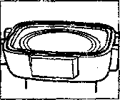
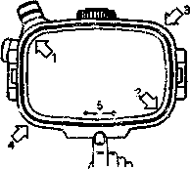

Неправильно!
Правильно!

Вставляя большое уплотнительное кольцо, например, кольцо корпуса, начинайте с одного угла, затем вставьте угол, находящийся по диагонали. То же самое осуществите с углами 3 и 4, как показано на рисунке. Далее (шаг 5) проведите пальцем по поверхности вставленного уплотнительного кольца в обоих направлениях, чтобы удостовериться, что кольцо хорошо сидит в пазе.


"Обращайтесь со мной аккуратно! Я должен хорошо подходить к пазу."

8. Проверьте, что уплотнительное кольцо не перекручено
Вставив уплотнительное кольцо, убедитесь, что оно не перекручено, сидит в пазе ровно, и на нем нет никаких инородных тел. Если все в порядке, закройте крышку.

В какой момент лучше всего вставлять пленку и батарейки?

Так как во время нанесения смазки на уплотнительное кольцо, Ваши руки становятся жирными, то вставлять пленку и батарейки лучше всего перед тем, как проверять уплотнительное кольцо.

"Уплотнительное кольцо может вращаться в своем пазу."
-

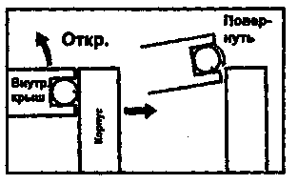
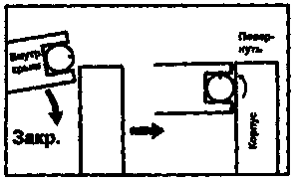

Внимательно ищите песок и соль!
Будьте внимательны, осматривая паз уплотнительного кольца. Так как оно может вращаться в
пазу, то песок и соль могут попасть внутрь паза.

Уход и Обслуживание

Правильный уход - это именно то, что может увеличить срок службы Вашего дорого оборудования для фотосъемки. Так как уплотнительное кольцо предохраняет фотоаппарат от попадания в него воды, крайне важным является регулярный и тщательный уход за ним. Данный раздел посвящен тому, как правильно ухаживать и хранить уплотнительные кольца.

1) Тщательно споласкивайте фотоаппарат и вспышку
После использования оборудования для фотосъемки под водой прополощите его в пресной воде.

2)Если Вы не используете фотоаппарат в течение продолжительного времени, уплотни-
тельные кольца должны "отдохнуть".

Если Вы оставите уплотнительное кольцо в фотоаппарате на длительный срок, избыточное тепло или давление могут деформировать его. Так что, если Вы не собираетесь использовать фотоаппарат в течение месяца или дольше, следует вытащить уплотнительное кольцо из фотоаппарата, стереть имеющуюся на нем смазку и поместить в контейнер для уплотнительных колец. Не храните уплотнительные кольца вблизи репеллентов, таких как нафталин.
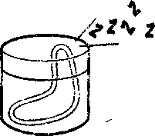

Мне необходим отдых, когда у Вас нет во мне необходимости. Я не ногу эффективно работать, стану жестким или деформированным."

3) Заменяйте уплотнительные кольца
- Ежегодно заменяйте старое уплотнительное кольцо на новое, даже если оно не повреждено и на нем нет трещин; деформация и износ ухудшат эффективность его работы.
- Не используйте уплотнительное кольцо, если Вы обнаружили один из следующих признаков.


"Яне могут работать эффективно, не будучи мягким и гладким. Какое-то повреждение? Замените меня в любом случае."
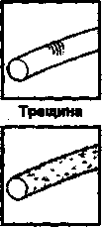
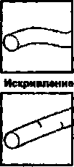
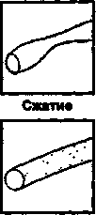

Расщепление Порезы Песок

4) Избегайте воздействия избыточного тепла на уплотнительное кольцо
Не оставляйте уплотнительное кольцо под воздействием избыточного тепла или прямых солнечных лучей.
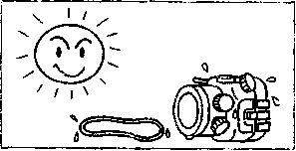
• Если Вы храните уплотнительное кольцо в пластиковом мешочке, следите за тем, чтобы оно не было повреждено под воздействием веса тяжелого предмета. Рекомендуется хранить уплотнительные кольца в жестком футляре, специально предназначенном для их хранения.


Теперь Вы можете считать себя экспертом в области ухода за уплотнительными кольцами!
Однако, остерегайтесь того, чтобы не повредить свое оборудование для фотосъемки, даже если с уплотнительными кольцами все в порядке. Ниже Вы узнаете как?"

ВАЖНО! Всегда открывайте фотоаппарат или вспышку в таком положении, чтобы крышка смотрела вниз. Иначе вода может попасть внутрь устройства.
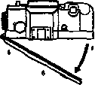
Открывайте фотоаппарат или вспышку в таком положении, чтобы крышка смотрела вниз. Иначе вода может попасть внутрь устройства.

Это правило, очевидно, но по статистике 30% фотоаппаратов, возвращаемых производителю для ремонта, были повреждены именно из-за неправильного открывания крышки фотоаппарата.

• При выполнении каких-либо операций с уплотнительными
кольцами, используйте набор инструментов, специально для этого предназначенный. В нем содержится уплотнительное кольцо, силиконовая смазка, инструмент для снятия уплотнительных колец и специальный контейнер для их хранения. (Так же можно приобрести наборы, содержащие хлопковые помазки, силиконовую смазку, очиститель для линз, щеточку, чистящую бумагу и спрей).


• За ответами на все вопросы, касающиеся ухода и обращения с уплотнительными кольцами, пожалуйста, обращайтесь к Вашему дилеру SeaSea, или в официальный сервисный
центр по ремонту продукции Sea&Sea.

